都市計畫公開展覽說明會傳單暨公民或團體意見書
主旨：舉辦本市都市計畫「擬定高雄市都市計畫（灣子內地區）細部計畫 (配合主要計畫金山寺變更)案」說明會。
依據：依據都市計畫法第19、23條規定辦理。
說明：
一、旨揭案公告公開展覽自民國106年9月30日起至106年10月31日止。
二、展覽地點：
（一）本府都市發展局都市計畫公告欄。
（二）本市三民區公所公告欄。
（三）本府都市發展局網站：http://urban-web.kcg.gov.tw/→「都市計畫專區」→「都市計畫公告」→「公告公開展覽」→點選本計畫案名。
三、展覽內容：細部計畫書1份。
四、公開展覽期間任何公民或團體如有意見，請依下列所附參考格式填妥敘明內容、理由並附具位置略圖，載明姓名或名稱及通聯地址，向高雄市都市計畫委員會提出，俾供都市計畫委員會審議本案參考。
都市計畫說明會日期 | 時間 | 地點
106年10月24日（星期二） | 下午4時0分 | 三民區公所5樓會議室

「擬定高雄市都市計畫（灣子內地區）細部計畫 (配合主要計畫金山寺變更)案」公告公開展覽期間公民或團體意見書
主旨
理由
略圖及補充事項
年 月 日
陳情人： 電話：
通訊地址：
都市計畫變更內容概要
壹、緣起
「變更高雄市都市計畫（灣子內地區）細部計畫（第四次通盤檢討）並配合變更主要計畫案」其中共計8件變更內容涉及主要計畫，第一階段於民國103年9月9日公告發布實施，其中變更編號4(金山寺)納入第二階段核定發布辦理事項。
變更編號4位於計畫區東側之金山寺，該寺已建寺逾60年，因位於墓地用地上，未能取得立案之寺廟合法登記證，且墓地用地自殯葬管理條例公布施行後，政府多鼓勵火葬，故該寺陳情變更寺廟使用範圍為宗教專用區，以利寺廟合法使用。
第二階段(配合主要計畫金山寺變更)業於106年8月31日公告發布實施，依「高雄市都市計畫申請變更為宗教專用區處理原則」，屬現存之宗教建築物，由公共設施用地檢討變更者，應自願捐贈變更面積之30％之公共設施用地(基地內劃設公共設施用地，該用地應考量區位合理性與供公眾使用之情況予以劃設，並以公園、綠地、廣場為優先)。爰擬於細部計畫劃設變更面積30%土地為公共設施用地，據此，擬定本案細部計畫。
貳、實質計畫內容
本案主要計畫為宗教專用區，細部計畫土地使用計畫說明如下：
一、宗教專用區
配合主要計畫擬定為宗教專用區，並依「都市計畫法高雄市施行細則」之「宗教專用區」管制內容使用。
二、公園用地
依「高雄市都市計畫申請變更為宗教專用區處理原則」，屬現存之宗教建築物，由公共設施用地檢討變更者，應自願捐贈變更面積之30％之公共設施用地(基地內劃設公共設施用地，該用地應考量區位合理性與供公眾使用之情況予以劃設，並以公園、綠地、廣場為優先)。再依106年1月10日內政部都市計畫委員會第892次會議決議，本案土地負擔之區位為鼎金段224地號土地。本府業依前開內容與金山寺完成簽訂協議書。
案屬金山寺所有土地面積2,793.34 m2，劃設該面積30%為公園用地(838.002 m2)，詳如表2及圖4所示。
表2 細部計畫土地使用計畫一覽表
都市計畫分區 |  | 計畫面積（公頃）
土地使用分區 | 宗教專用區 | 0.63
公共設施用地 | 公園用地 | 0.08
總計 |  | 0.71
註：實際面積仍以實際釘樁測量為準
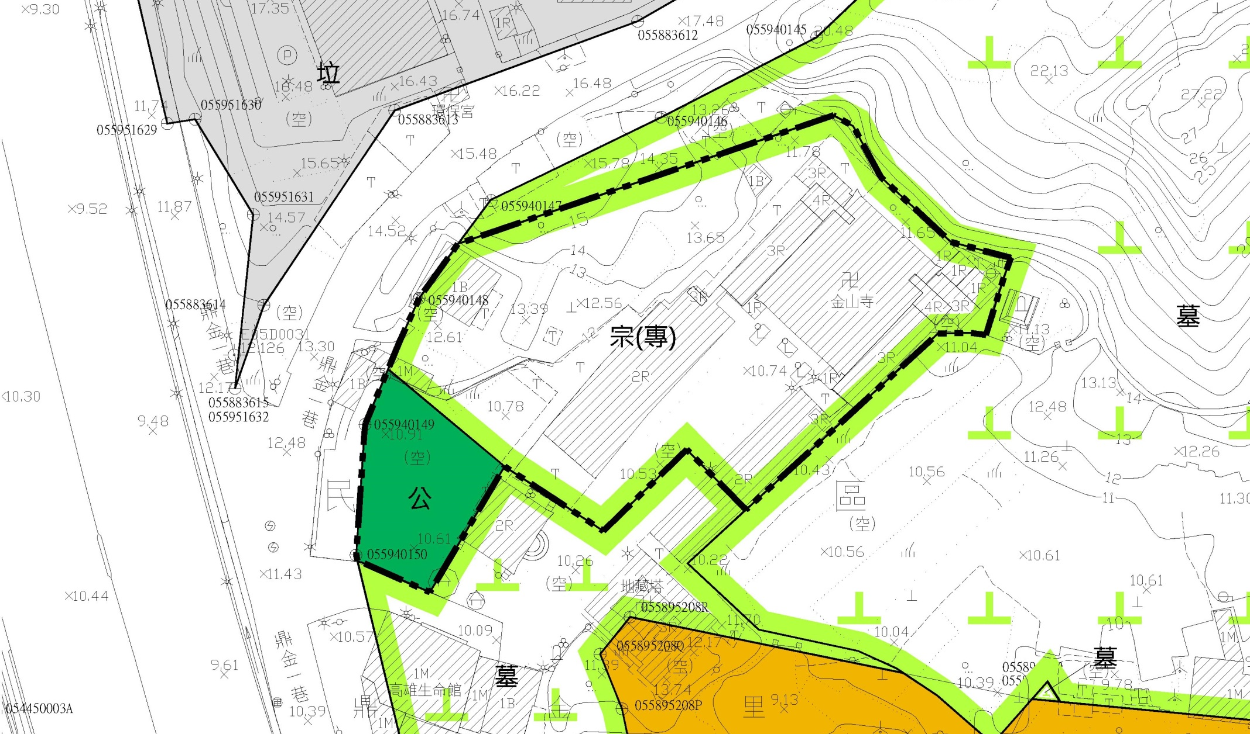
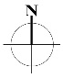

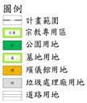

圖4 細部計畫示意圖

